Справка по итогам проведения предметной недели
казахского, русского, английского языков
В период с 28.02. – 05.03. 2022 г. в Жамбылской ОСШ была проведена предметная неделя языков.
Неделя языков была проведена учителями: Бигалиевой Г.А., Азирбаевой Т.А., Истлеуовой А.С.,Кундакбаевой А.Б., Киося А.Э., Сагинбаевым А.П., Абдижалеловой М.К., Ералы М.А. Мероприятия соответствовали возрастным особенностям и интересам учащихся. Предметная неделя предусматривала использование современных образовательных технологий: игровой деятельности, информационно – компьютерной, критического мышления. При проведении учитывались возрастные особенности школьников, их интересы и пожелания, индивидуальные склонности и способности. Предметная неделя позволила учащимся раскрыть свой творческий потенциал.
Цель проведения предметной недели: создание условий для развития познавательной и творческой активности учащихся, повышения интереса учеников к языкам.
Задачи:
- вовлечение учащихся в самостоятельную творческую деятельность, повышение их интереса к изучаемым учебным дисциплинам;
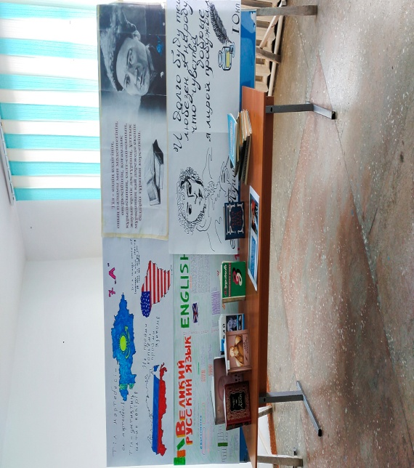
- расширение и углубление запаса знаний учащихся по таким важнейшим разделам лингвистики, как этимология, фонетика, орфография, грамматика;
- развитие любознательности, настойчивости, творческих способностей, умений самостоятельно искать решения лингвистических вопросов, решать проблемные задачи.
- В мероприятиях в рамках Недели приняли учащиеся всех классов, с 5 по 11.

В понедельник 28 февраля было проведено торжественное открытие Недели языков и выпуск стенгазет В конкурсе приняли участие все классы с 5 по 11. Победителями конкурса стали: 1 место – 10 «а» класс, 2 место поделили 8а и 11 б класс, 3 место – 7 а класс.

В 9 а классе 28 февраля Бигалиева Г.А. провела открытый урок английского языка по теме «“Wedding traditions”» с использованием современных технологий. Гульнара Акимжановна в очередной раз показала высокий уровень своего мастерства. Урок оснащен наглядными пособиями, компьютерная презентация; учебник, карточки с заданиями. В течение урока Гульнара Акимжановна закладывала положительную мотивацию к учебной деятельности; интерес к английскому языку, способствовала формированию жизненно необходимых качеств: усидчивости, аккуратности, самостоятельности, работоспособности, внимательности, честности, воли, уважения к другим, способности к сотрудничеству, ответственности за продукты собственной деятельности. Были соблюдены нормы СанПиН, прослеживалось чередование видов деятельности, применение методов, способствующих активизации учебной деятельности обучающихся, применение на уроке ИКТ в соответствии с гигиеническими нормами.Временные рамки урока были соблюдены.
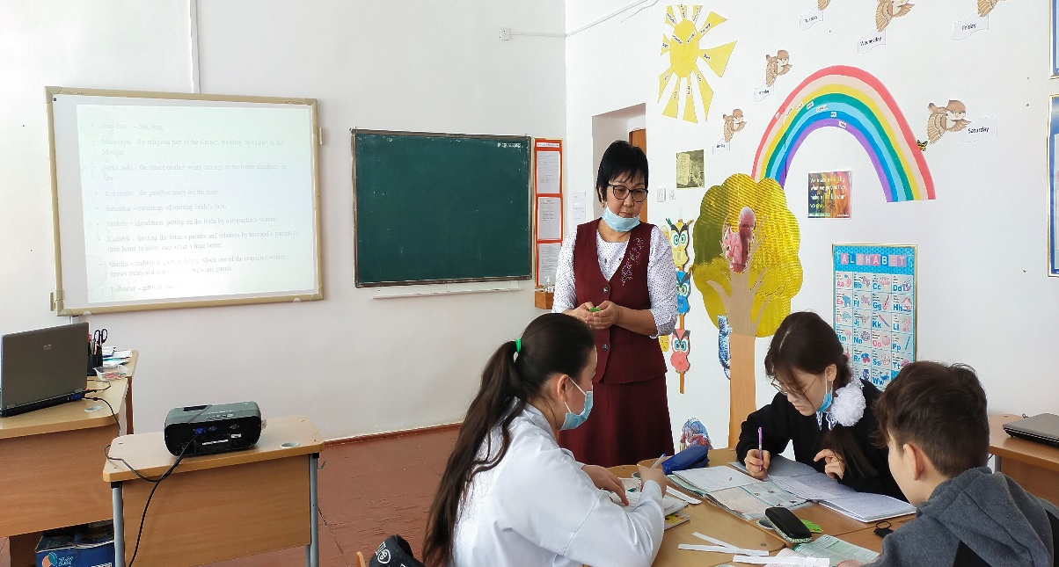

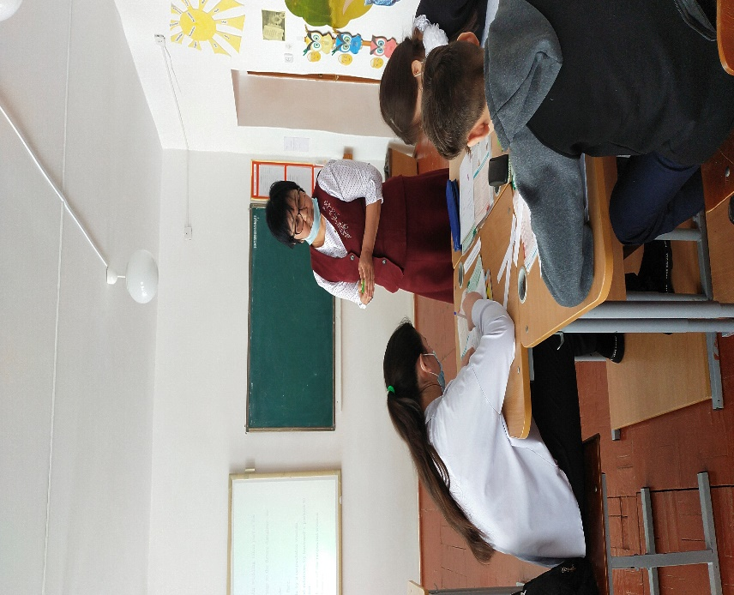

В 7 «а» классе 1 марта Сагинбаев А.П провел открытый урок казахского языка на тему: Қ.Қайсенов «Жау тылындағы бала» повесі, Кейіпкерлер жүйесі. Цели урока были реалистичными, достижимыми
Учащиеся участвовали в диалоге- расспросе, меняли позицию «говорящий» на «слушающий» с учетом выбранной роли;
Учащиеся смогли оценивать высказывание (монолог/диалог), составленное с опорой на ключевые слова/ план, с точки зрения полноты, логичности содержания;
В классе царила благоприятная эмоциональная обстановка Дифференциация была использована на этапе закрепления изученных знаний с учетом времени. Временные рамки урока были соблюдены.
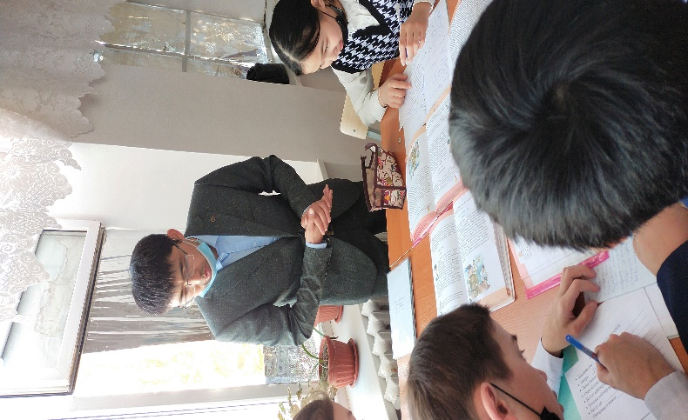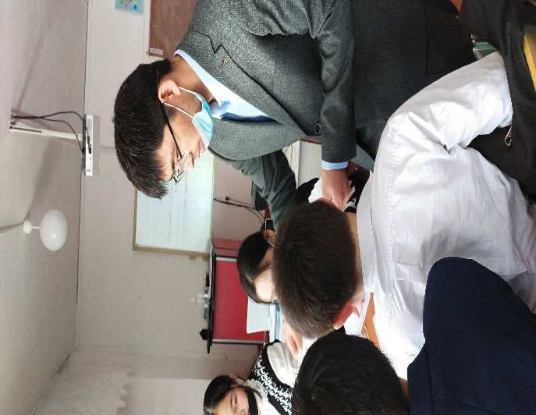
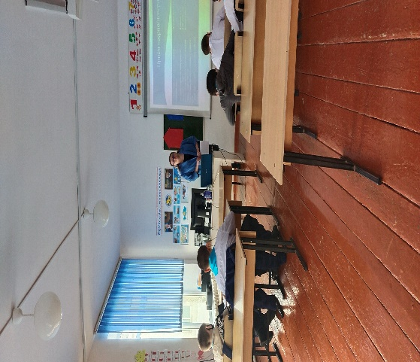
В 5 «б» классе 2 февраля Киося А.Э. провела открытый урок русского языка на тему: «Страна цветов». ___Урок был проведен методически верно. Тема урока соответствует календарно-тематическому планированию .Темп урока оптимальный, все действия на уроке завершены. Урок спланирован в соответствии с индивидуальными и возрастными особенностями учащихся Урок оснащен наглядными пособиями, компьютерная презентация; учебник, карточки с заданиями. Нагрузка на память и мышление учащихся соответствует возрастным особенностям учащихся. Атмосфера на уроке доброжелательная, способствующая активному творческому труду. На уроке сочетались различные методы и приемы обучения. На уроке обеспечивалось активное участие каждого ученика.Педагогическое поведение учителя на уроке было на высоком уровне, соблюдался педагогический такт и самообладание; корректное взаимоотношение с учащимися. Анна Эдуардовна умело организовывала класс на учебную деятельность.
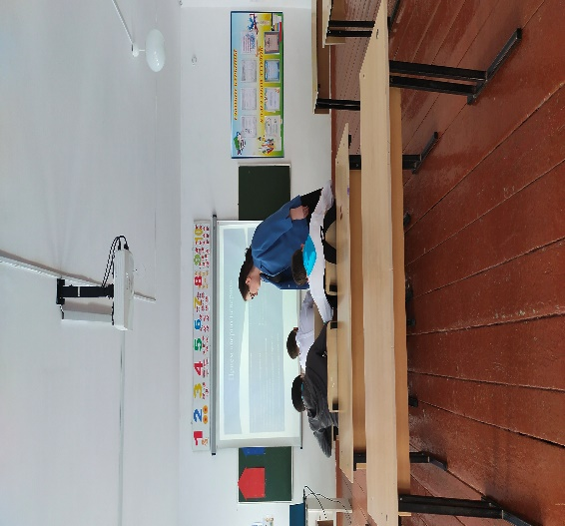

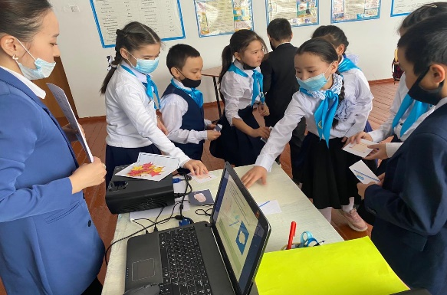
В 5 «а» классе учитель казахского языка и литературы Абдижалелова Мейрамгул Кырымкереевна провела открытый урок на тему « Сыртқы келбет және тазалық». Урок проведен методически верно. На уроке использовались различные новые методы и стратегии для привлечения внимания и познавательного интереса учащихся. Тема урока соответствует календарно-тематическому планированию Темп урока оптимальный, все действия на уроке завершены. Урок спланирован в соответствии с индивидуальными и возрастными особенностями учащихся Урок оснащен наглядными пособиями, компьютерная презентация; учебник, карточки с заданиями. Последнее задание выполнено с помощью сайта Wordwall.net. На уроке обеспечивалось активное участие каждого ученика. Педагогическое поведение учителя на уроке было на высоком уровне, соблюдался педагогический такт и самообладание; корректное взаимоотношение с учащимися.
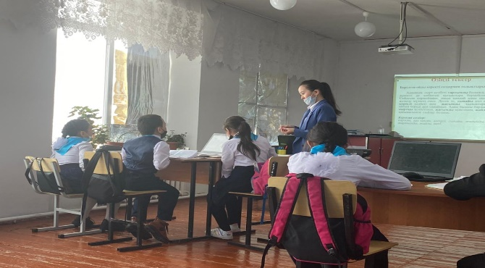
Учитель русского языка и литературы провела внеклассное мероприятие на тему «По морю знаний» среди учащихся 5 «а», 6 «а», 7 «а», 8 «а» классов
Данное внеклассное мероприятие и выбранные методы работы вполне соответствовали возрастным особенностям учащихся. Каждому ученику было предоставлено рабочее место, а также необходимые материалы для осуществления творческой деятельности. Заранее был подготовлен сценарий, по которому проходили конкурсы.
Выбранный демократичный стиль поведения способствовал поддержанию благоприятной атмосферы на протяжении всего внеклассного мероприятия.
Цели данного внеклассного мероприятия были достигнуты. Все учащиеся получили заряд положительных эмоций. Во время мероприятия царили благоприятный психологический климат, положительный эмоциональный настрой.
Айнагуль Буранбаевна соблюдала педагогический такт, показала организаторские способности, что позволило учителю донести до учащихся значимость мероприятия, эффективно организовать деятельность детей. Все участники были награждены грамотами и поощрительными призами.

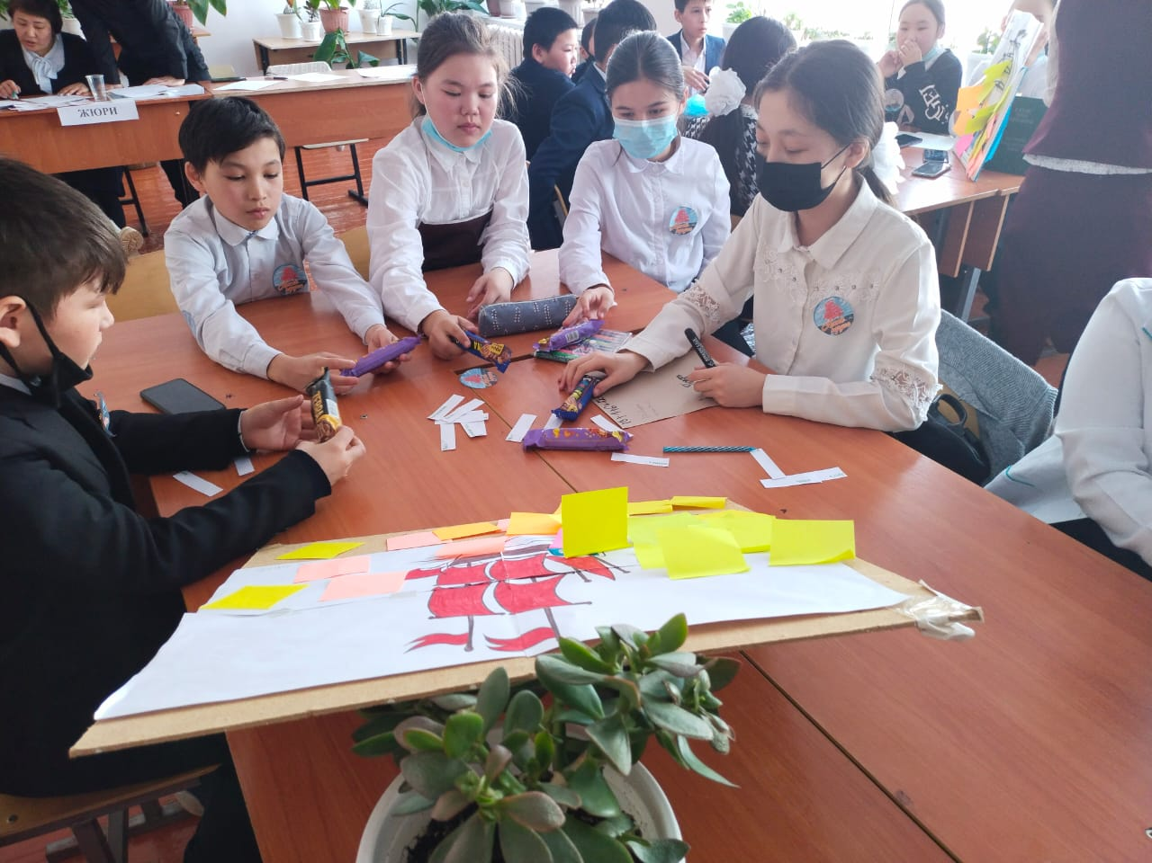
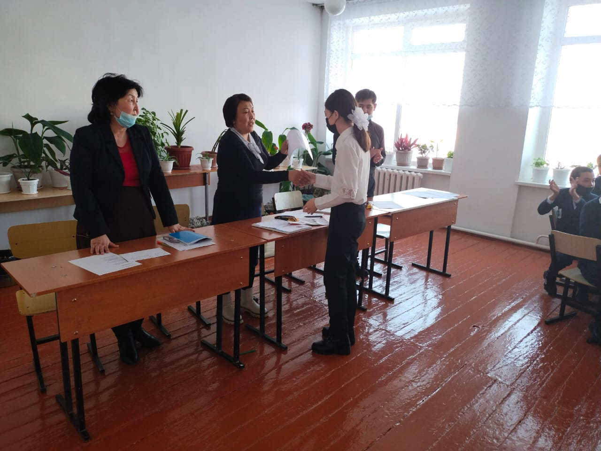
Результат предметной недели:
1) повышение активности учащихся при проведении мероприятий предметной недели;
2) повышение интереса к изучению русского языка и литературы;
3) использование игры на уроке и применение ИКТ позволило активизировать полученные на уроках знания и закрепить их в игровой форме и в нестандартных ситуациях.

Руководитель МО: Кундакбаева А.Б.

